2023-2024 EĞİTİM ÖĞRETİM YILI 91.000 DEV ÖĞRENCİ ORTAOKULU SEÇMELİ KÜLTÜR VE MEDENİYETİMİZE YÖN VERENLER DERSİ I.DÖNEM II.YAZILISIDIR
ADI-SOYADI:

SINIFI-NO:

*Her sorunun puanı yanında yazmaktadır. Yazınız okunaklı ve Türkçe kurallarına uygun olmalıdır. Süre bir ders saatidir.
RAMAZAN BUDAK
ALDIĞI NOT

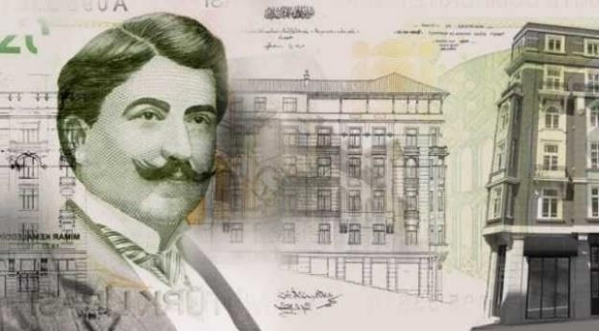
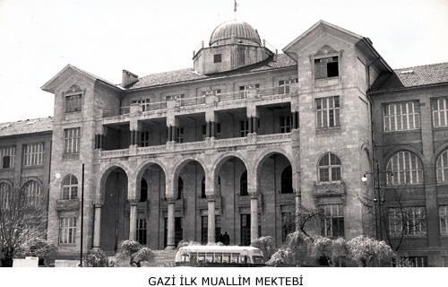
S.1.
20 TL’nin üzerinde resmi olan Kemalettin Bey ,Türk kültürüne ait özelliklerle birlikte Dünya’daki başka kültürlere ait özellikleri birleştirerek yeni binalar, köprüler, saraylar vb inşa etmiştir. Osmanlı’nın son dönemlerinde verdiği eserler ile adını Dünya’ya duyuran Kemalettin Bey kendi alanın gelmiş geçmiş en büyük kişilerinden kabul edilmektedir.
Verilen bilgilere göre Kemalettin Bey’in hangi alanda eserler verdiğini yazınız (10p)

  - Kültürel özelliklerimizden iki tanesini yazınız (10p)
Ben Fatih Sultan Han, bütün dünyaya ilan ediyorum ki; kendilerine bu padişah fermanı verilen Bosnalı Hristiyanlar
himayem altındadır ve emrediyorum: Hiç kimse ne bu adı geçen insanları, ne de onların kiliselerini rahatsız etmesin ve zarar
vermesin. İmparatorluğumda huzur içinde yaşasınlar.

  - Fatih Sultan Mehmet’in fethettiği yerlerdeki insanların kiliselerine gitmelerini desteklemesi insanlara hangi alanda özgürlük tanıdığını gösterir, yazınız (10p)

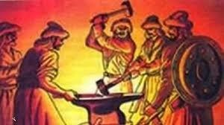
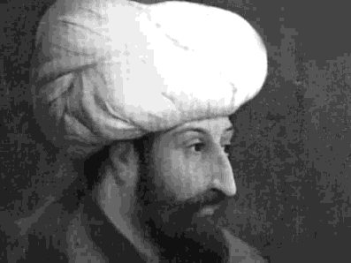
Demirin bulunduğu yere bir sıra odun, bir sıra kömür dizdiler ve ateşi yaktılar. Yetmiş yere koydukları yetmiş körükle hep birden körüklediler. Demir eridi,Ergenekon Dağı’ndan yüklü bir deve geçecek kadar yer açıldı. İl Han'ın soyundan gelen Türkler yeniden güçlenmiş olarak eski yurtlarına döndüler, atalarının intikamını aldılar.
Ergenekon Destanı’ndaki bu bilgilere bakarak Türklerin hangi alandaki yetenekleri sayesinde Ergenekon’dan çıktıklarını yazınız (1

  - 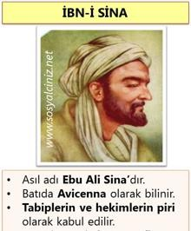
Verilen bilgilere göre İbn-i Sina’nın insanlığa hangi alanda büyük hizmetler verdiğini aşağıdaki kutucuğa yazınız (10p)
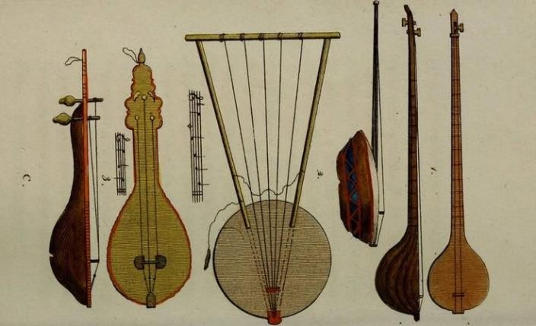
  - 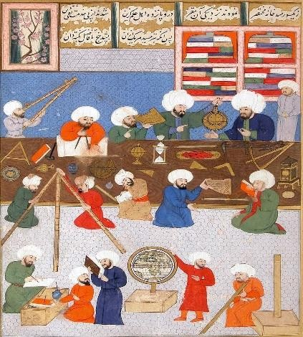
Hoca Saadettin ve Sokullu Mehmet Paşa'nın desteği ve Padişah III. Murat'ın fermanıyla 1577 yılında Tophane sırtlarında Takîyüddîn'in yönetimi altında bir gözlemevi olan Takiyüddin'in Rasathanesi
kurulmuştur. Gökyüzünü, gezegenleri ve yıldızları inceleyen Takiyüddin kendi döneminin en önemli bilim adamlarından olmayı başarmıştır.
Verilen bilgiye göre Takiyüddin’in uğraştığı bilimin adını yazınız (10p)
.........................................................................................
Yandaki görselde Türk kültür ve sanatıyla ilgili hangi alana ait unsurlara örnekler verildiğini yazınız (10p)

  - 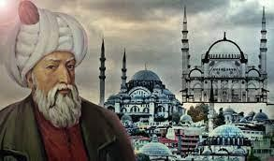
Osmanlı İmparatorluğu'nun 16. yüzyılda görevli başmimarı ve inşaat mühendisidir. Kariyerinde önemli eserler veren ve Kanuni Sultan Süleyman, II. Selim ve III. Murad dönemlerinde başmimar olarak görev yapmıştır. Yapıtlarıyla geçmişte ve günümüzde dünyaca tanınmıştır.Süleymaniye ve Selimiye Cami gibi büyük eserlerin sahibinin adını yazınız (10p)
......................................................................
  - Ünlü halk ozanımız Aşık Veysel’in ‘ madem ki görüyorsunuz o vakit hoş görün’ sözünü kendi cümlelerinizle kısaca anlatınız (20p)

Sınavınız bitmiştir.Cevaplarınızı kontrol ediniz.

